Universidad San Carlos de Guatemala
Ingeniería en Ciencias y Sistemas
Vacaciones Diciembre 2021
Laboratorio Sistemas Operativos 1



Manual del proceso de creación de los módulos

Audrie Annelisse del Cid Ochoa
201801263

3012930900101

Manual del proceso de creación de los módulos
Para la obtención de información de memoria, cpu y procesos, se hizo uso de los siguientes módulos: cpu_201801263 y memo_201801263.
En ambos módulos se utilizaron funciones de inicio y salida similares, variando en ciertos detalles como nombres y datos requeridos.
Como primer paso nos encontramos con la inserción del módulo, para esto se utilizó el macro “module_init” el cual requirió de las siguientes librerías:
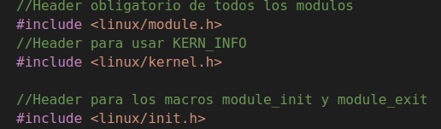
La función definida a ejecutar al momento de insertar el módulo fue “_insert”
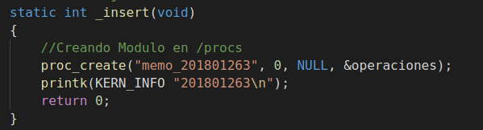
Esta función se ayudó con el sistema de archivos proc, del cual utilizamos “proc_create” el cual permitió la creación del archivo virtual que utilizamos para la carga y obtención de la información de cpu, memoria y procesos.
Según el módulo la información vario respecto a la impresión de información como mensaje, en el caso del CPU, se imprimió el nombre del estudiante y para la ram se imprimió el carné. En esta misma función se declaró el nombre que llevaría cada módulo.
Para el módulo con la información de la ram, se asignó como nombre “memo_201801263” y para el módulo con la información del CPU, se asignó como nombre “cpu_201801263”.
Como siguiente paso se definió la estructura “proc_ops” de la siguiente forma:
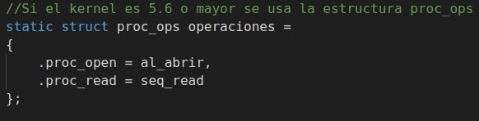
En el siguiente paso es donde se procede a insertar la información dentro del módulo, para cada módulo se realizó un procedimiento diferente, a continuación se detallará cada uno.

CPU.c
Para el módulo de CPU, se utilizó la estructura “task_struct”, esta permitió obtener la información necesaria respecto a los procesos existentes.
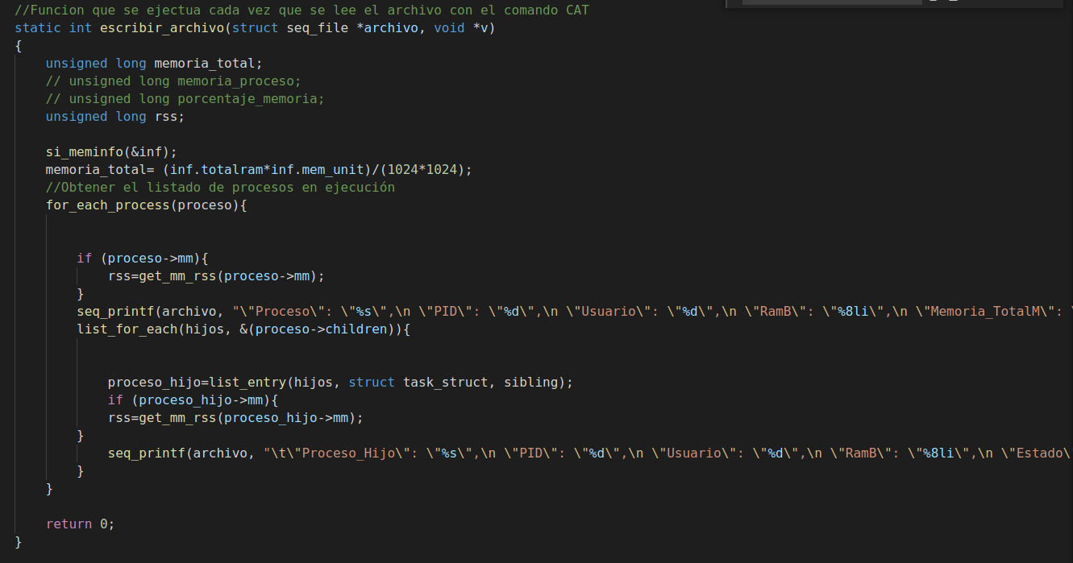
De esta estructura utilizamos los siguientes atributos:
- comm: Permitió obtener el nombre del proceso
- pid: Permitió obtener la identificación del proceso
- state: Permitió obtener el estado en el que se encontraba el proceso

RAM.c
Para el módulo de Ram, se utilizó la estructura “sysinfo”, ya que esta cuenta con atributos que permiten obtener la información que se requería.
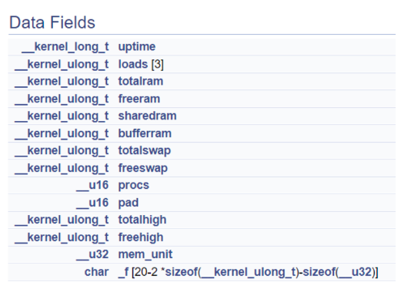
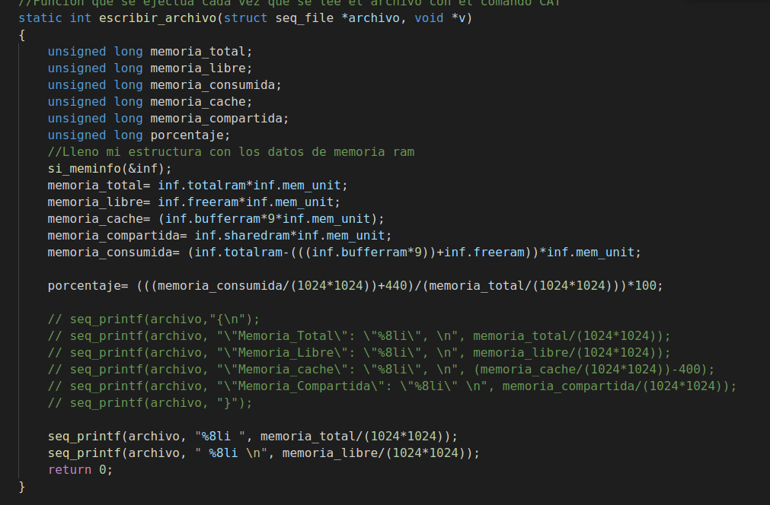
De esta estructura utilizamos los siguientes atributos:
- totalram: Para obtener el total de ram y bytes
- freeram: Para obtener el total de ram libre

Estos datos obtenidos fueron escritos en el módulo para utilizar más adelante desde el servidor.

